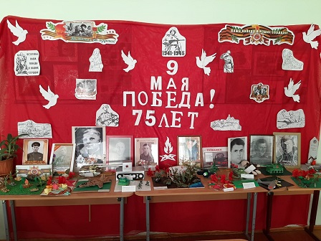10.03.2020 в рамках акции «75 дней Памяти» во 2 «Е» классе прошла выставка детских работ и портретов прадедушек, участников Великой Отечественной войны. На классном часе «Истрия моего прадедушки в годы ВОВ» дети рассказывали о героических страницах своих семей. Для многих подготовка к этому классному часу стала открытием о ратном подвиге прадеда, о службе Родине. Маленький гражданин нашей страны должен знать историю России. Такие красочные мероприятия надолго останутся в памяти детей.

